# Japon

## Découverte authentique du Japon

### Circuit

## Programme

#### Jour 1 : France – Départ

Rendez-vous à l’aéroport. Enregistrement et formalités.

Décollage à destination d’Osaka. Repas et nuit à bord.

#### Jour 2 : Arrivée à Osaka - Kyoto

Arrivée à l’aéroport du Kansai. Transfert avec votre assistant pour le comptoir de la navette regroupée. Fin des services de l’assistant.

Départ en navette regroupée pour votre hôtel à Kyoto (env. 96km, entre 2h30 et 3h00 car la navette fera d’autres arrêts).

*Une valise et un bagage à main par personne.

Ancienne capitale du Japon et résidence des empereurs jusqu’à la restauration Meiji de 1868, Kyoto – alors appelée Heian – fut le berceau de la culture du Japon pendant près de mille ans. La ville fut miraculeusement épargnée des attaques aériennes durant le Seconde Guerre mondiale grâce à l’intervention d’un haut dignitaire américain amoureux de son patrimoine, lui permettant de conserver tous ses trésors. Kyoto séduit en particulier pour son environnement traditionnel de par la présence d'innombrables temples, sanctuaires et jardin dont nombre sont classés au patrimoine mondial de l'UNESCO. Ville d'histoire, Kyoto n'en reste pas moins très vivante, changeant de visage au fil des saisons et des festivals.

Dépôt de vos affaires à la réception de l’hôtel ou check-in selon l’heure d’arrivée. (*Check-in possible à partir de 14h.)

Déjeuner et reste de l’après-midi libres.

A 17h30, retrouvez votre guide francophone dans le hall de l’hôtel et départ en métro pour une première immersion (15 min).

En passant par le quartier animé de Shijo Karasuma, vous rejoindrez Pontocho, une petite ruelle parallèle à la rivière Kamo. Avec sa multitude de maisons en bois, boutiques, maisons de geishas et restaurants collés les uns aux autres, la rue dispose d’une atmosphère toute particulière et offre un véritable voyage dans le temps.

Le quartier de Gion, anciennement réservé aux pèlerins se rendant au sanctuaire Yasaka voisin, devint vite associé au monde des geishas, appelés geiko à Kyoto. Les machiyas, ces maisons de bourg en bois donnant un cachet particulier à l’atmosphère, se succèdent dans le quartier. Certaines abritent encore aujourd’hui des maisons de geiko et maiko, apprentie geiko, même s’il est hélas devenu difficile d’en croiser dans la rue.

Arrêt photo devant le sanctuaire Yasaka Jinja, au cœur du quartier de distractions de Gion. Il fut à l'origine en 869 du festival de Gion et en est le point de départ tous les étés. La salle principale a donné son nom au style architectural Gion-zukuri. Le sanctuaire fait face au parc de Maruyama Koen.

Dîner de shabushabu dans un restaurant local.

Retour à l’hôtel vers 22h00 en taxis (4 personnes par taxi).

Nuit à l’hôtel Citadines Kyoto Gojo ou similaire 3*.

Chambre twin 25m², chambre double single use 25m²

#### Jour 3 : Kyoto

Petit déjeuner à l’hôtel.

A 08h30, rendez-vous avec votre guide francophone à la réception de votre hôtel et départ en autocar privé pour une visite de Kyoto.

Le Ryoan-ji, monastère de l’école Rinzai, est surtout connu pour son jardin sec élaboré dans la pure tradition zen : quinze pierres de formes et de tailles différentes sont disposées sur un lit de fin gravier d’une façon telle que peu importe où l’on se trouve, il n’est possible d’en voir que quatorze à la fois. Beaucoup se perdent dans la contemplation de ce chef d’œuvre. Le calme surnaturel dégagé par ce spectacle est cependant en contraste total avec le parc alentour qui offre un magnifique panel des fleurs et plantes de la région.

Le Kinkaku-ji, ou Pavillon d’or, est en fait le nom d'usage attribué au temple bouddhiste Rokuon-ji de l’école Zen Rinzai en raison de ses magnifiques façades recouvertes à la feuille d'or. Le 2 juillet 1950, le bâtiment fut entièrement incendié par un moine pris de démence, un triste événement ayant directement inspiré à Yukio Mishima son célèbre roman « Le Pavillon d'or ». Le bâtiment actuel fut reconstruit à l'identique en 1955. Ses parois dorées se reflètent à la perfection sur l'étang, tandis que la promenade longeant l’étendue d’eau offre à voir de magnifiques paysages au fur et à mesure que se dévoilent les îlots rocheux disposés selon les codes de l'esthétique zen.

Promenade au marché de Nishiki, la cuisine de Kyoto, où vous attend un festival d’odeurs et de saveurs. Existant depuis le 14ème siècle, le marché regroupe aujourd’hui une centaine d'échoppes, dont beaucoup se transmettent de génération en génération. On y compte surtout des étals de poissons et fruits de mer et des boutiques de denrées diverses, ainsi que quelques magasins d’ustensiles de cuisine. La qualité des produits fait de ce marché le point de rendez-vous de tous les gastronomes et chefs cuisiniers de la ville.

Déjeuner dans un restaurant local.

Visite du somptueux sanctuaire Fushimi Inari, dédié à la déesse du riz Inari et plus généralement à la richesse. Le complexe dévoile ses charmes au gré d'une randonnée pédestre le long d'une vallée, balisée par des milliers de portiques vermillon appelés torii. Ces portiques sont en fait des offrandes de la part de particuliers ou d’entreprises pour favoriser leur bonne fortune.

Le Kiyomizu-dera est un complexe s’étalant sur les montagnes à l’Est de Kyoto. Fondé en 780, les constructions datent cependant de 1633. Le bâtiment principal est probablement le plus remarquable : construit à flanc de montagne, la structure est soutenue par dix-huit énormes pilotis, la terrasse offrant un panorama magnifique sur Kyoto. Les pèlerins viennent également pour y boire l’eau pure de la cascade Otowa qui donnerait longévité, réussite scolaire et vie amoureuse épanouie. (En rénovation)

Puis, promenade dans les rues commerçantes de Sannenzaka et Ninnenzaka.

Retour à l’hôtel vers 18h00. Fin des services du guide.

Dîner libre. Nuit à l’hôtel.

#### Jour 4 : Kyoto – Nara - Koyasan

Petit déjeuner à l’hôtel.

*Note : prévoir un nécessaire pour la nuit au mont Koya. Le monastère n’étant pas équipé d’ascenseurs, il est très difficile de monter les escaliers avec les valises. Par ailleurs, il est interdit de les faire rouler sur le bois. Les bagages resteront donc dans la soute de l’autocar. Prévoir également les chaussures de marche pour le Jour 5.*

A 08h00, retrouvez votre guide francophone à la réception de votre hôtel et départ en autocar privé pour Nara (env. 43km, 1h – sans pause).

Fondée au 8ème siècle de notre ère, Nara fut la première capitale stable du Japon et donne ainsi son nom à une période de l’histoire japonaise : l’époque de Nara, qui s’étend de 710 à 794. Son immense héritage culturel et religieux en fait un lieu très prisé des Japonais. Elle abrite encore aujourd’hui quelques trésors connus et reconnus dans le monde entier.

Le Todai-ji est un immense complexe de bâtiments religieux dont le plus remarquable est le Daibutsu-den, la plus haute structure de bois au monde, classé au patrimoine mondial de l’UNESCO. Il abrite une majestueuse statue en bronze du Bouddha Vairochana assis mesurant 18 mètres de haut et pesant 250 tonnes ! Au cœur non seulement géographique mais également politico-religieux de Nara, le temple de la secte Kegon faisait autorité dans tout le Japon. Et ce même un peu trop au goût de certains...

Promenade dans le parc de Nara, où vous croiserez des daims en liberté ! Peu farouches, ils sont à la quête de la moindre friandise.

A 10h30, route pour Kashihara (env. 25km, 1h – sans pause).

Visite d'une brasserie de saké, nihonshu en japonais, littéralement alcool japonais, l'un des alcools produits dans l'archipel. Pour pouvoir produire du saké, l'élément de base n'est pas, comme on pourrait le penser le riz, mais l'eau qui doit être d'une pureté totale. Le Japon compte de nombreuses brasseries, toujours près ou dans les montagnes. Vous découvrirez le processus de fabrication de ce breuvage, qui connait un rebond de sa consommation, non seulement au Japon mais dans le monde entier. Une dégustation vous sera proposée à la fin de la visite.

A 12h40, déjeuner de cuisine japonaise dans un restaurant local.

A 13h40, départ pour le mont Koya (env. 53km, 1h50 – sans pause).

Le mont Koya (Koya-san) est un haut lieu de pèlerinage bouddhiste, fameux pour ses magnifiques temples et son ambiance mystique, constituant notamment le point de départ et d’arrivée de la route du pèlerinage des 88 temples de Shikoku. Près de 120 temples et monastères ont été bâtis sur la montagne, dont le temple Kongobu-ji, fondé en 816 par le moine Kukai (aussi appelé Kobo-Daishi) et devenu le temple principal du bouddhisme Shingon. Le site est classé au patrimoine mondial de l'UNESCO.

Passage devant le Danjo Garan, le site le plus sacré du mont Koya. Il fût bâti par Kobo Daishi qui y établit sa communauté et posa les premières pierres de son enceinte sacrée. Le lieu compte une vingtaine de temples et bâtiments, parmi lesquels le Kondo, pavillon principal qui accueille les principales cérémonies religieuses, et Konpon Daito, « la grande pagode », qui dévoile majestueusement sa couleur d’un rouge vermillon éclatant.

Promenade dans le cimetière Okuno-in. Entouré d’une forêt monumentale aux cyprès centenaires qui se dessine à perte de vue, il compte près de deux-cent mille tombes et offre une atmosphère d’une grande solennité. Mais le lieu abrite aussi  le mausolée de Kobo Daishi, un majestueux pavillon qui constitue le point d'entrée du fameux pèlerinage des 88 temples de Shikoku.

A 17h15, arrivée au monastère.

A 17h30, séance de méditation (environ 1h, pour ceux qui le souhaitent).

A 18h30, dîner végétalien.

Nuit au monastère Rengejo-in*.

Chambres japonaises, commodités en commun (ni salle de bains, ni WC, ni lavabos dans les chambres des clients).

Un bain commun pour les hommes et un bain commun pour les femmes. Pas de privatisation possible. Maillot de bain interdit.

Pas de chambre single : les personnes en single seront regroupées selon leur genre en chambre twin ou triple.

*Il ne s’agit pas non plus d’un hôtel, mais d’un monastère en activité. Le confort est spartiate mais l’atmosphère mystique et sacrée vous transportera dans un autre monde

#### Jour 5 : Koyasan – Kumano Kodo – Nachi – Kii Katsuura

A 06h00, le gong vous invitera à assister à la prière du matin (facultatif).

A 07h00, petit déjeuner végétalien.

A 08h00, départ avec votre guide francophone en autocar privé pour pour Kumano Kodo, célèbre route de pèlerinage au cœur des monts Kii (env. 86km, 2h40 – inclus une pause).

Un long escalier de pierre mène à l‘enceinte sacrée de Kumano Hongu Taisha, située sur une arête montagneuse entourée de cèdres et cyprès géants. Les pavillons austères sont un exemple parfait de l’architecture des sanctuaires shinto. L‘utilisation de matériaux naturels sans finition permet à ce bâtiment de se fondre dans son environnement naturel, comme s'il s'était de lui-même érigé à partir du sol fertile de Kumano. Portez une attention particulière au Yatagarasu, la corneille géante à trois pattes, symbole de la région de Kumano.

A 11h40, route pour Meguri no sato (env. 14km, 20 min. – sans pause).

A 12h00, déjeuner dans un restaurant local des spécialités de la région, au bord de la rivière.

A 13h00, départ en direction du sanctuaire Kumano Nachi Taisha (env. 40km, 1h – sans pause).

En cours de route, arrêt à Daimon Zaka, où vous aurez l’opportunité de parcourir un des chemins empruntés par les pèlerins dans la région de Kumano Kodo, classée au patrimoine mondial de l’UNESCO. Au cours d’une marche vous conduisant jusqu’au prochain site, entouré d’arbres centenaires dans une ambiance mystique, vous serez immergé sur l’une des routes les plus célèbres du Japon. (marche d’environ 1h, possibilité de faire le trajet en autocar pour ceux qui le souhaitent).

Vous admirerez la plus imposante cascade du Japon, Ichinotaki ou Nachinotaki. Du haut de ses 133 mètres de haut, elle est un important site religieux à la fois bouddhiste et shintoïste.

Visite du Kumano Nachi Taisha. Collé à la cascade Nachinotaki, ce merveilleux site vous permettra de retracer l’histoire de la cohabitation paisible des deux religions principales du Japon.

A 17h00, départ pour Kii-Katsuura (env. 11km, 30 min – sans pause).

Vers 17h30, installation à l’hôtel.

Dîner kaiseki à 18h30 et nuit à l’hôtel Katsuura Kanko.

Chambres japonaises, WC et salle de bains privés dans la chambre, vue sur l’océan Pacifique.

Pas de chambre single : les personnes en single seront regroupées selon leur genre en chambre twin ou triple.

#### Jour 6 : Kii Katsuura – Ise - Gifu

A 06h55, rendez-vous dans le hall de l’hôtel avec votre guide francophone.

A 07h00, départ pour le marché de Kii-Katsuura avec la navette de l’hôtel (env. 5 min. l’aller).

*Attention, la navette ne peut contenir que 20 personnes. En cas de groupe plus grand, la navette fera donc deux aller-retours.

Kii Katsuura est l’un des ports de pêche les plus connus au Japon. En effet, les thoniers s’y arrêtent pour déverser leur marchandise et la vendre à la criée. Vous assisterez vers 07h00 à ce spectacle inouï ! C’est ici que le plus gros thon du Japon a été vendu, proche de 500 kilos !

Attention, en cas de mauvaise pêche, pas de criée.

A 07h35 et 07h45 pour la seconde navette, retour pour l’hôtel.

A 08h00, petit déjeuner japonais (salé).

A 09h00, départ avec votre guide francophone en autocar privé pour Toba (env. 154km, 3h30 – inclus une pause) en longeant l’océan Pacifique.

La péninsule de Shima est essentiellement connue pour ses sanctuaires shintos, les plus vénérés de tout le Japon. Mais elle bénéficie également de magnifiques paysages naturels, avec sa côte ponctuée d'îles et de rias. Ise, sa principale ville, est réputée pour avoir selon la légende abrité la déesse Amaterasu. Elle constitue le point de départ du célèbre pèlerinage reliant Ise à Kumano Sanzan, inscrit au Patrimoine Mondial de l’UNESCO. De par l’importance de ses sanctuaires, Ise fut appelée par les pèlerins « la ville sainte », en japonais « shinto », soit l’homonyme de la religion japonaise, le « shinto ».

A 12h45, déjeuner dans un restaurant local.

Visite du musée Mikimoto Pearl Island qui retrace l’histoire de l’entrepreneur Mikimoto Kokichi, qui pour la première fois dans l’histoire parvint à créer un élevage d’huîtres perlières. Vous découvrirez le processus d’élevage des huîtres et de fabrication de perles, mais pourrez aussi assister à une séance de leur récolte par les pêcheuses sous-marine de la région, connues sous le nom d’Ama.

A 14h45, route pour Ise (env. 15km, 35min – sans pause).

Visite du sanctuaire Naiku, dédié à la plus vénérée des divinités Shinto du Japon, la déesse du soleil Amaterasu. Il fut fondé il y a plus de 2.000 ans, avant l’introduction du bouddhisme, et présente donc un style ancien purement japonais. En accord avec les anciens rites shinto, le sanctuaire est détruit et reconstruit tous les 20 ans. Il est considéré comme le “sanctuaire intérieur” du complexe Shinto, tandis que son homologue le Geku est le “sanctuaire extérieur”.

A 16h45, départ pour Gifu (env. 175km, 2h45 – inclus une pause).

Vers 19h30, installation à l’hôtel.

Fin des services du guide.

Diner libre. Nuit à l’hôtel Resol Gifu 3*.

Chambre twin 25m², chambre single 17m².

#### Jour 7 : Gifu – Shirakawago – Takayama – Hirayu Onsen

Petit déjeuner à l’hôtel.

Note : les valises étant difficilement transportables, prévoir un nécessaire pour la nuit au ryokan. Les bagages resteront dans la soute de l’autocar.

A 08h00, rendez-vous avec votre guide francophone à la réception de votre hôtel et départ en autocar privé pour Shirakawago (env. 142km, 2h30 - inclus une pause).

Blottis au cœur des montagnes, Shirakawa-go et Gokayama sont des villages anciens, traversés par une rivière et entourés de rizières. Ils sont fameux pour leurs maisons traditionnelles construites dans le style gassho-zukuri, dont les grands toits de chaume font penser à des mains jointes en prière. Beaucoup de ces bâtisses sont aujourd'hui encore habitées, et avec les rizières qui leur sont adjacentes, elles forment un paysage des plus pittoresques, qu'il est un véritable bonheur d'observer et de parcourir. Le site est inscrit au patrimoine mondial de l’UNESCO.

Ascension au belvédère de Shiroyama, d’où vous pourrez admirer la meilleure vue du village. Le point de vue en contrebas donne l’impression de pouvoir attraper les maisons du village avec ses mains, tant la perspective est saisissante.

Promenade dans le village de Shirakawago où sont regroupées les principales « Gassho Zukuri », c’est à dire des maisons en bois avec un toit de chaume en forme de triangle pentu, comme des mains en prière (gassho), construits afin de supporter le poids de la neige, abondante dans cette région. Des familles entières y vivaient sur plusieurs niveaux, tandis que le dernier étage, sous les combles, était généralement consacré à l’élevage des vers à soie. Vous aurez l’occasion d’en visiter une, la maison Wada.

*En cas de fermeture, visite de la maison Kanda.

A 12h30, route pour Takayama (env. 49km, 1h05 - sans pause).

La ville de Takayama, de son nom complet Hida-Takayama, est une ancienne cité féodale isolée au milieu des Alpes Japonaises mais jouissant d’un patrimoine historique très riche grâce à ses bâtiments anciens qui conservent l’atmosphère traditionnelle de l’époque d’Edo. Mais la ville est aussi connue pour le savoir-faire de ses artisans, ses brasseries de saké et sa gastronomie raffinée.

Déjeuner du bœuf de Hida, spécialité de la région.

Visite du Takayama Jinya. Ce bâtiment était l’ancienne demeure du gouverneur de la province, qui s’assurait notamment que l'impôt sur le riz était bien prélevé puis stocké dans les greniers à grains attenants. Au plus fort de son autorité, le gouvernement d'Edo possédait une soixantaine de Jinya dans tout le pays, mais celle de Takayama est la seule qui soit encore conservée aujourd'hui. Après la restauration de Meiji en 1868, l'édifice devint le centre de l'administration préfectorale, puis en 1969 le bâtiment fut transformé en musée, illustrant la vie typique d'un daimyo de l'époque d'Edo.

Visite du vieux quartier de la ville et son emblématique rue Sannomachi. Le quartier concentre de nombreux bâtiments anciens très bien préservés qui plongent littéralement le visiteur dans l’atmosphère traditionnelle de l’époque d’Edo. Ainsi nombre de boutiques, brasseries de saké, restaurants et artisans sont en activité depuis plusieurs centaines d’années.

A 16h30, transfert pour Hirayu Onsen (env. 45km, 1h - sans pause).?

Vers 17h30, installation au ryokan.

Dîner de sukiyaki à 18h30 et nuit au Ryokan Okada 3*.

Chambres japonaises, WC et salles de bains privés dans les chambres des clients.

Pas de chambre single : les personnes en single seront regroupées selon leur genre en chambre twin ou triple.

Vous aurez la possibilité de vous délasser en vous essayant aux « Onsens », les fameuses sources d’eau chaude aux vertus thérapeutiques si prisées des japonais. Nudité de rigueur dans les bains, maillot de bains interdits. Hommes et femmes séparés.

#### Jour 8 : Hirayu Onsen – Azumino – Matsumoto - Kawaguchiko

Petit déjeuner japonais (salé) au ryokan.

A 08h45, rendez-vous avec votre guide francophone à la réception de votre ryokan et départ en autocar privé pour Azumino (env. 73km, 1h45 – sans pause).

Visite de la ferme de Wasabi Daio, la plus grande de tout le Japon. Située dans un environnement champêtre d’une grande beauté, visible notamment dans le film « Dreams » par Akira Kurosawa, cette ferme cultive le wasabi depuis des siècles et propose à la dégustation de nombreux produits à base de ce condiment, pour des expériences gustatives surprenantes qui démontrent que le wasabi ne se limite pas à l’accompagnement des sushis.

A 11h30, route pour Matsumoto (env. 13km, 40min).

Située au cœur des Alpes japonaises, Matsumoto est une cité prospère depuis l’époque féodale et s'enorgueillit notamment de son imposant château, classé comme monument historique. Si ces dernières années divers commerces en tout genre se sont développés au centre-ville, les rues conservent un certain cachet avec leurs nombreux bâtiments anciens.

Visite d’une fabrique de miso. Le miso est un incontournable dans la cuisine japonaise. Pâte obtenue à partir de la fermentation de fèves de soja, ce fut pendant longtemps le seul apport de protéines au Japon, le bouddhisme ayant interdit la consommation de toute viande. Très connue sous sa forme de soupe, la soupe miso, elle est également utilisée dans de nombreux plats et peut même se consommer sans aucune préparation avec des légumes crus !

Déjeuner d’un repas à base de miso dans la fabrique.

Visite du château de Matsumoto, classé comme trésor national, célèbre pour sa superbe robe noire qui lui vaut le surnom de « corbeau », mais aussi pour son excellente conservation. Il fut construit au 16ème siècle et n’a jamais été reconstruit : on peut donc visiter l'édifice d'origine, chose rare dans un pays qui ne fut épargné ni par les guerres civiles ni par les catastrophes naturelles ! Si le château est déjà magnifique en soi, il offre également de beaux points de vue autour de l'étang qui l'entoure avec les Alpes japonaises en toile de fond.

*Attention, la montée dans le donjon du château est extrêmement physique : il faut enlever ses chaussures et les porter soi-même dans un sac plastique fourni, les marches sont très hautes, petites et glissantes. Les escaliers sont étroits et par endroit à double sens. Nous déconseillons la montée aux personnes ayant des difficultés à se mouvoir, une canne ou encore des problèmes aux jambes.

Le musée d’art de la ville, construit en 2002, vous serez accueilli par la « Maboroshi no Hana » (Fleur d’illusion), une œuvre géante d’une artiste de la ville, Yayoi Kusuma mondialement réputée. Vous pourrez également découvrir d’autres œuvres de cette artiste, ainsi que d’autres personnalités de l’art japonais. Calligraphies, peintures et sculptures vous surprendront dans un décor unique.

A 16h30, route pour Kawaguchiko (env. 132km, 2h30 - sans pause).

Vers 19h00, installation à l’hôtel.

Dîner et nuit à l’hôtel Route Inn Kawaguchiko ou similaire 3*.

Chambre twin 20m², chambre twin single use 20m².

#### Jour 9 : KawaguchiKo - Tokyo

Petit déjeuner à l’hôtel.

Note : prévoir un petit nécessaire pour la nuit chez l’habitant, les valises seront déposées et laissées à l’hôtel. Vous les récupérerez le lendemain soir lors de l’installation.

A 09h30, rendez-vous avec votre guide francophone à la réception de votre hôtel et départ à pied.

Promenade au bord du lac afin d’admirer le splendide Mont Fuji ! (La montagne étant timide, il se peut qu’elle soit recouverte de nuages).

A 10h00, croisière sur le lac Kawaguchi, l’un des cinq lacs de la région du mont Fuji. Le lac offre un magnifique panorama sur la montagne et sur les montagnes alentours.

Note : attention, les conditions météorologiques peuvent empêcher de voir le mont Fuji. De même, la croisière peut être suspendue et sera remplacée par une promenade sur les bords du lac.

A 10h30, départ en autocar privé pour Tokyo (env. 110km, 2h30 – avec une pause).

Tokyo, anciennement Edo, est la capitale et le cœur économique du Japon, son agglomération constituant la plus grande mégalopole du monde avec plus de 40 millions d’habitants. C’est une ville débordante d’activité, jour et nuit, où les règles d’urbanisme n’existent pratiquement pas, faisant cohabiter des gratte-ciel avec de vieilles maisons japonaises ou encore des bâtiments à la pointe de la technologie avec d’antiques sanctuaires et leurs jardins.

Nous emprunterons le Rainbow bridge, le pont le plus célèbre de Tokyo, traversant sa baie pour rejoindre l’île artificielle d’Odaiba.

A 13h00, déjeuner sushis dans un restaurant local.

A l’origine construite au 19ème siècle pour protéger Edo des attaques navales, Odaiba fut depuis grandement modernisée et au début des années 90, le gouverneur de Tokyo eut pour projet fou de transformer ce polder en une ville futuriste. Malheureusement la bulle immobilière ayant éclaté peu après, ce fut un désastre au point que les entreprises gérant le projet se retrouvèrent avec 10 milliards d’euros de dettes et des gratte-ciel pratiquement vides. Mais l’île a ressuscité avec l’arrivée de grands hôtels et de centres commerciaux, devenant un lieu incontournable de la mégalopole. Parmi les nombreux points d’intérêts parsemant Odaiba, on peut noter la présence d’une statue de la Liberté, offerte par la France en hommage aux relations entre les deux pays.

Passage devant une réplique à l’échelle 1 d’un Gundam. La saga Gundam débute en 1979 avec la sortie de la toute première série « Mobile Suit Gundam », série d’animation japonaise du genre « mécha ». Son créateur, Monsieur Yoshiyuki Tomino, développe cette franchise dont le thème principal est la guerre entre deux ou plusieurs entités différentes dépassant les frontières de notre planète Terre et dont les armes sont des robots télécommandés ou pilotés. Devenue populaire dans les années 80, une statue à taille réelle, le modèle RX-78-2, a été inauguré une première fois en 2009 pour les 30 ans de la saga.  En 2017, c’est le Gundam RX-0 Unicorn qui prend sa place et s’anime tous les soirs du haut de ses 19,7 mètres pour le bonheur de tous les grands fans.

Le TeamLab Borderless est le dernier bijou de Teamlabo, un collectif artistique japonais qui ne cesse de gagner en popularité. Avec ses 10,000 m² de surface, le premier musée dédié à l’art digital de Tokyo révolutionne le monde des jeux de sons et lumières ! Vous pourrez profiter pleinement de cette expérience immersive unique au monde en découvrant par vous-même ce musée.

A 17h00, transfert pour l’hôtel et installation.

**Fin des services du guide pour la journée**

Dîner libre.

Nuit à l’hôtel Sunshine City Prince Ikebukuro ou similaire 3*.

Chambre city floor twin 20m², chambre city floor single 16m².

En option (payante) , nuit en Famille d’accueil :

A 17h00, transfert pour l’hôtel où vous déposerez vos valises. Prévoir le strict nécessaire pour la nuit. Vos familles d’accueil viendront vous y chercher.

**Fin des services du guide pour la journée**

Vous partirez avec votre famille d’accueil (env. 1h de trajet – train et marche inclus) et aurez l’incroyable chance de faire l’expérience du quotidien d’une famille japonaise l’espace d’une soirée !

Pas de chambre single : les personnes en single seront regroupées selon leur genre en chambre twin ou triple ou avec d’autres participants.

Dîner et nuit chez l’habitant.

#### Jour 10 : Tokyo

Petit déjeuner à l’hôtel.

(Attention, cette journée comportera beaucoup de marche à pied. Prévoir des chaussures adaptées).

*Option Famille d’accueil* :

Petit déjeuner chez l’habitant.

A 09h00, votre hôte vous accompagnera à l’hôtel de Tokyo, où vous retrouverez votre guide francophone et les autres participants.

A 10h00, départ votre guide pour une visite de la capitale en transports en commun !

Arrêt devant le Palais impérial, la résidence principale de l’Empereur. Bien qu’il soit impossible de le visiter, les portes majestueuses devant le pont Nijubashi valent le détour. Ce dernier est nommé ainsi en raison de ses deux arches donnant l’impression qu’il s’agit de deux ponts collés l’un à l’autre.

A 12h00, déjeuner dans un restaurant local d’un chankonabe, la nourriture des lutteurs sumos.

Passage devant le Kokugikan. Construit une première fois sous l’ère Meiji en 1909, il fut bâti pour abriter les principales compétitions de Sumo, alors en plein essor au Japon.  Durant les tournois, trois fois dans l’année à Tokyo, le Kokugikan est en plein effervescence même de nos jours, car ce sport traditionnel reste très populaire.

Vous aurez ensuite l’occasion de voir un dohyo de près, le fameux ring utilisé pour les combats de sumos, véritables idoles japonaises habitant le quartier.

Le quartier d’Asakusa, également appelée la vieille ville ou le vieil Edo, abrite le plus ancien temple bouddhiste de Tokyo : le Senso-ji. Les rues adjacentes au temple, dont la fameuse rue Nakamise, sont bordées de magasins traditionnels vendant des produits de l’artisanat japonais et de nombreux souvenirs en tout genre.

Le quartier de Shibuya est réputé pour être le plus bondé du monde. On dit qu’il y passe en 30 minutes l’équivalent de 45.000 personnes. Ce quartier est également populaire pour ses nombreux restaurants, karaokés, bars et boîtes de nuits. Devant la gare se trouve une petite place où se dresse fièrement la statue de Hachiko, remémorant l’incroyable histoire de ce chien dont la fidélité qu’il vouait à son maître a ému le Japon entier et demeure vivace dans les esprits.

La mairie de Tokyo (Tokyo Metropolitan Building) est un double immeuble de 51 étages et 243 mètres de haut, dessiné par le célèbre architecte japonais Kenzo Tange. Outre les bureaux du gouvernement métropolitain, le bâtiment comporte un observatoire à 360° offrant une vue époustouflante de jour comme de nuit sur Tokyo et même sur le mont Fuji par temps clair.

Transfert à l’hôtel et installation à 19h00.

A 20h00, dîner d’adieu dans un izakaya, pub japonais !

Vous aurez la possibilité d’utiliser votre pass de transport pour profiter de la vie nocturne de Tokyo.

Nuit à l’hôtel Sunshine City Prince Ikebukuro ou similaire 3*.

Chambre city floor twin 20m², chambre city floor single 16m².

#### Jour 11 : Tokyo - Départ

Petit déjeuner à l’hôtel.

Check-out à faire avant 11h00.

*En attendant votre transfert, vous pourrez laisser vos valises à la conciergerie de l’hôtel.

Transfert en navette regroupée pour l’aéroport de Tokyo Haneda (env. 40km, entre 1h00 et 2h00, la navette fera d’autres arrêts).

*L’heure exacte de la navette vous sera communiquée la veille au soir par votre guide.

*Une valise et un bagage à main par personne.

Envol pour votre destination. Repas et nuit à bord.

#### Jour 12 : France

Arrivée en France

En fonction des rotations aériennes, le vol retour peut arriver en France le jour 11.

**Note Générale.**

L’ordre des visites peut être changé sans notice préalable, mais toutes les visites mentionnées dans le programme seront effectuées.

Le supplément single n’est pas disponible dans les hébergements traditionnels (ryokan, minshuku et monastère). Les personnes en single seront regroupées selon leur genre dans des chambres twin ou triple.

Beaucoup de bains publics (notamment dans les ryokans) n’acceptent pas les personnes tatouées, peu importe la taille du tatouage et/ou s’il s’agit d’un tatouage temporaire (style henné). Si une personne se voyait refuser l’accès au(x) bain(s) pour cette raison, aucun remboursement ne sera effectué.

Les maillots de bain sont strictement interdits dans les bains communs (hommes et femmes séparées).

Les valises sont très difficilement transportables dans les hébergements traditionnels (ryokan, minshuku et monastère : escaliers très étroits, pas d’ascenseur, interdiction de faire rouler les valises sur le bois…) et chez l’habitant (temps de trajet assez long). Il vous sera donc demandé de prévoir dans un petit sac le nécessaire pour la nuit et de laisser votre valise dans la soute de l’autocar privé ou à l’hôtel.

Dans les hébergements traditionnels (ryokan et monastère), les salles de bains et toilettes sont communes. Il est impossible de les privatiser. Il n’y a ni salle de bains, ni lavabo, ni WC dans les chambres des lients. Sauf mention contraire.

Même en autocar privé, une journée de visite normale compte environ 10/15km de marche (parking - site - parking, sur les sites-mêmes). Prévoir de bonnes chaussures de marche confortables qu’il est facile d’enlever. En effet, au Japon, on enlève ses chaussures pour entrer sur un site, un restaurant, un hôtel... Attention, il est interdit de marcher sur des tatamis avec des chaussures et même des chaussons !

On ne fume pas dans la rue au Japon (tabac, vaping, cigarette électronique...). Il y a des endroits fumeurs, les clients pourront demander à l’accompagnateur où ces sites se trouvent. Par contre, les restaurants sont bien souvent fumeur...

Attention, certains sites interdisent les photos. Si les clients ne respectent pas les interdictions, ils seront expulsés du site par le service de sécurité. Bien évidemment, aucun remboursement ne sera possible.

## Hébergement.

**Vos hôtels (ou similaires)**

Kyoto : Citadines Kyoto Gojo 3*

Koyasan : Monastère Rengejo-in

Kii Katsuura : Katsuura Kanko 3*

Gifu : Resol Gifu 3*

Hirayu Onsen : Riyokan Okada 3*

Kawaguchiko : Route Inn Kawaguchico 3*

Tokyo : Sunshine City Prince Ikebukuro 3*

## Formalités.

**Formalités administratives pour les ressortissants français ou de l'Union Européenne :**

La présentation d’un passeport en cours de validité (et valide jusqu’à la date du retour) est obligatoire pour être admis sur le territoire. Le visa n’est pas nécessaire pour un séjour d’une durée inférieure à 3 mois.

Les autorités japonaises consultent systématiquement les fichiers d’Interpol. Tout voyageur utilisant un titre qui a été déclaré perdu ou volé (*) ou périmé ou ayant une validité insuffisante (même s’ils ont pu le faire sans encombre, avec d’autres destinations, jus-qu’auparavant), se verra refuser d’office l’admission au séjour et sera renvoyé, par le premier vol retour disponible, vers la destination d’embarquement.

(*) Des usagers déclarent leur passeport perdu ou volé puis le retrouvent plus tard et commettent l’erreur de le réutiliser.

Les enfants mineurs doivent disposer d’un passeport individuel. L’entrée sur le territoire sera refusée dans tous les autres cas (présentation par exemple d’un passeport périmé ou d’un laissez-passer, d’une carte  nationale d’identité, d’un permis de conduire ou d’un livret de famille).

Les services consulaires ne peuvent intervenir auprès des services de l’immigration pour faciliter l’entrée sur le territoire japonais de ressortissants ne présentant pas les documents de voyage en cours de validité requis.

Les ressortissants étrangers qui entrent sur le territoire japonais sont soumis à la prise de données biométriques. Au moment des formalités d’admission, l’immigration japonaise procède à la prise d’empreintes digitales et à un portrait photographique (de face seulement). Cette procédure s’applique à tous les ressortissants étrangers, y compris aux détenteurs d’un visa de retour japonais ("reentry permit") à l’exception de quelques cas. Pour de plus amples informations, veuillez consulter le site Internet des services d’immigration japonais.

Depuis le 26 juin 2012, les enfants ne peuvent plus être inscrits sur le passeport de leurs parents. Ils doivent donc voyager avec un document officiel individuel.

Depuis le 15 janvier 2017, les mineurs non accompagnés d’une personne détentrice de l’autorité parentale ne peuvent plus quitter le territoire sans autorisation de sortie. L’autorisation de sortie du territoire est exigible pour tous les mineurs résidant en France, quelle que soit leur nationalité. Plus d’informations sur le site officiel de l’administration française : https://www.servicepublic.fr/particuliers/vosdroits/

**Formalités administratives pour les non-ressortissants de l'Union Européenne :**

Les ressortissants étrangers sont invités à se rapprocher de l’Ambassade du pays de destination afin de connaître les modalités spécifiques qui leur sont applicables en matière de formalités administratives et sanitaires.

## Transport.

Nous travaillons avec différentes compagnies régulières pour nos voyages au Japon, telles que :

Air France / Emirates / Japan Airlines / Eva Air... Les compagnies sont données à titre indicatif. Concernant les départs de province, des pré & post acheminements peuvent avoir lieu et s'effectuer en avion ou en train si l'itinéraire passe par Paris.

## Inclus dans le prix.

Circuit 9 nuits

Les vols France / Osaka // Tokyo / France sur vols réguliers

Les taxes aériennes à ce jour : 390 € – révisables jusqu’à la facturation finale.

Les transferts aéroports.

Le logement dans les hébergements mentionnés ou similaire en chambre twin,

La pension complète du dîner le J2 au petit-déjeuner le J11, sauf les dîners le J3, le J6 et le J9,

Les services d’un assistant francophone à l’aéroport du Kansai pour le transfert au comptoir de la navette regroupée,

Les services d’un guide francophone du dîner le J2 au J10, incluant ses frais de transports, de repas et de logement,

Les déplacements en autocar climatisé privé tels que mentionnés,

Les déplacements en transports en commun en seconde classe tels que mentionnés,

Les déplacements aéroport – hôtel les J2 et J11 en navette regroupée,

Les entrées sur les sites et les activités telles que mentionnées.

IMPORTANT : Départ garanti base minimale 2 participants. Toute inscription en chambre individuelle sera validée ou non, définitivement à 20 jours du départ en fonction du remplissage de la date de départ choisie (Minimum 2 participants).

## Non inclus dans le prix.

Les boissons,

Les dîners le J3, le J6 et le J9,

Les vols et taxes d’aéroport,

Les dépenses et extra personnels,

Tout ce qui n’est pas mentionné au programme

Le supplément chambre individuelle

Les pourboires aux guides et aux chauffeurs (5 USD par jour par client à titre indicatif).

## Photos

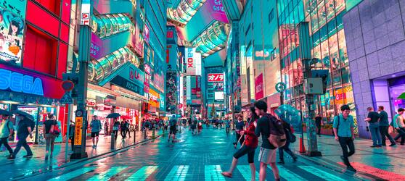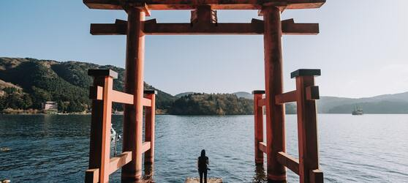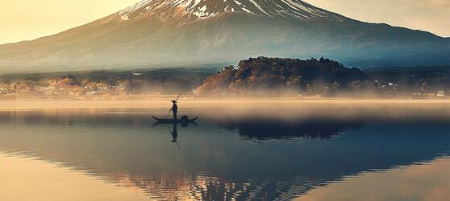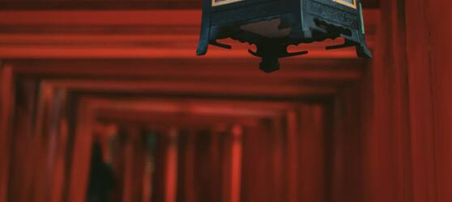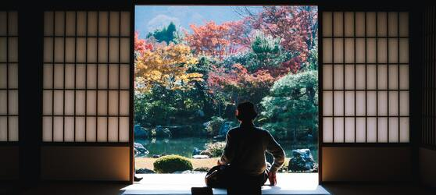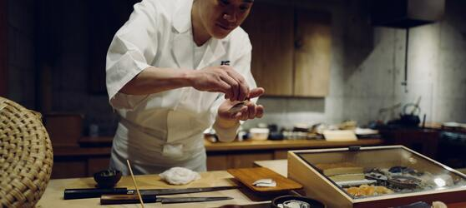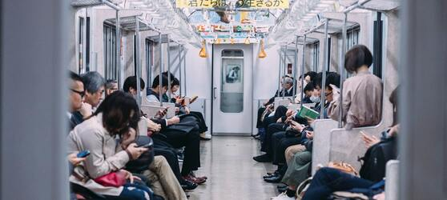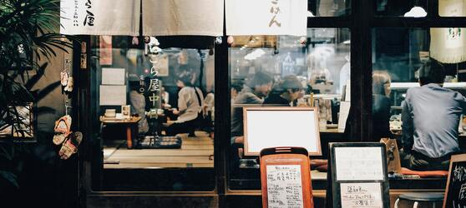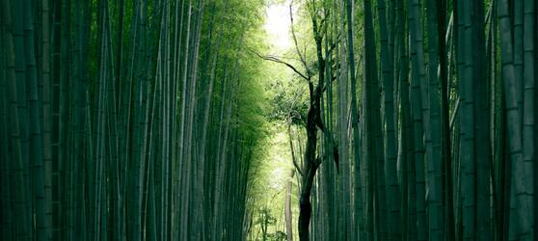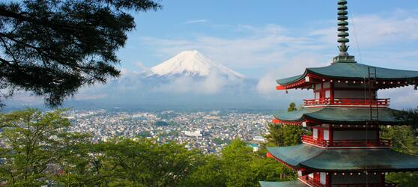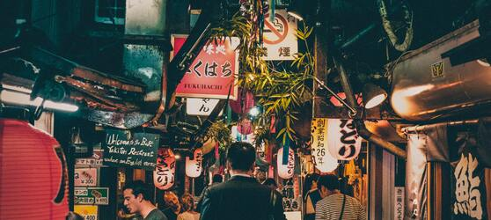

## Tarifs

|  |  |  |
| --- | --- | --- |
| **Date de départ** | **Date de retour en France** | **Prix minimum en € / pers.** |
| 02/09/2022 | 12/09/2022 | 2735.64 |
| 14/10/2022 | 24/10/2022 | 2785.3599999999997 |
| 04/11/2022 | 14/11/2022 | 2772.93 |
| 02/12/2022 | 12/12/2022 | 2717.5599999999995 |